安徽大学20 13 —20 14 学年第 二 学期
《 电路分析基础 》（B卷）考试试题参考答案及评分标准

一、(9分)
解：
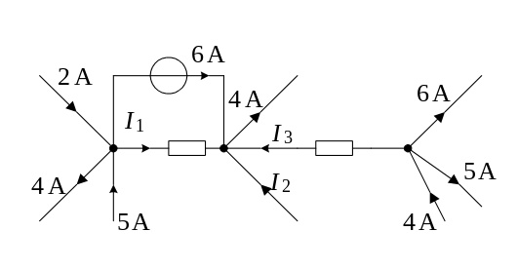
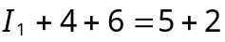 (2分)
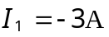 (1分)
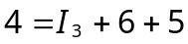 (2分)
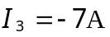 (1分)
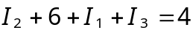 (2分)
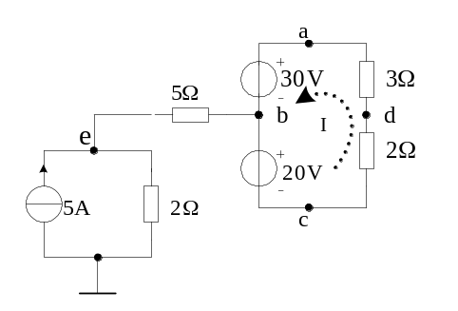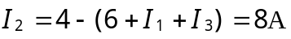 (1分)

二、(12分)
解：对于闭合回路而言，其实际上流过的电流是相同的。
根据KCL定律，因此导致节点b和e之间流过的电流
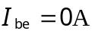 (2分)
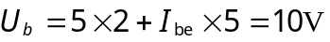 (2分)
根据KVL定律可写出回路的方程为：
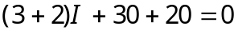 (2分)
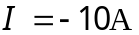 (2分)
(2分)
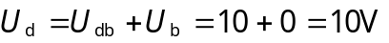 (2分)
三、(12分)
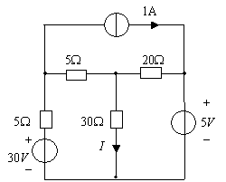
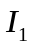
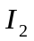
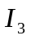
解：设网孔电流参考方向如图所示。
列写标准化网孔电流方程：
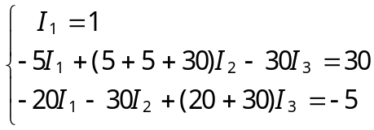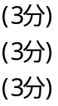
解得：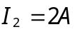 (1分)
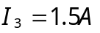 (1分)
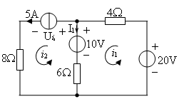所以：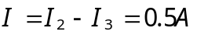 (1分)

四、（17分）

解：
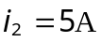 (2分)
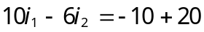 (2分)
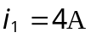 (1分)
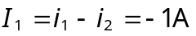 (2分)
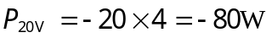 (2分)
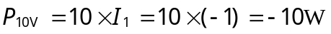 (2分)
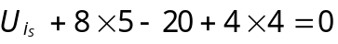 (2分)
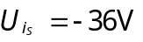 (1分)
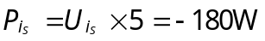 (2分)
由计算结果可知，三个电源都起电源的作用。 (1分)

五、(10分)
证明：
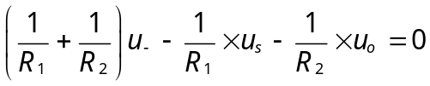 (4分)
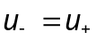，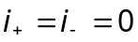 (2分)
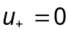 (2分)
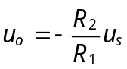 (2分)
得证。

六、(10分)
解：
① 36V电压源单独作用
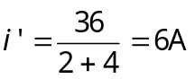 (2分)
② 3A电流源单独作用
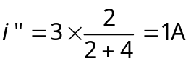 (2分)
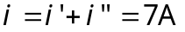 (2分)
流经电压源的电流(从电压源的负极流向正极)的电流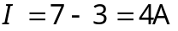 (2分)
电压源的功率(即发出144W的功率) (2分)

七、(10分)
解： 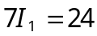 (2分)
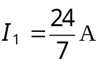 (2分)
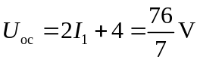 (2分)
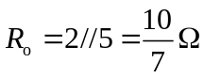 (2分)
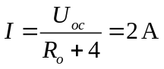 (2分)

八、解：(10分)
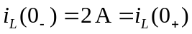 (2分)
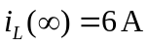 (2分)
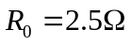 (2分)
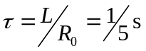 (2分)
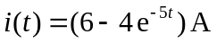 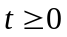 (1分)
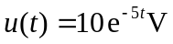 (1分)

九、(10分)
解：开路电压
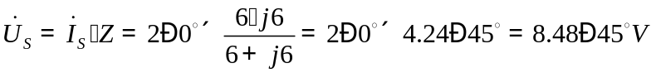 (2分)
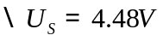 (2分)
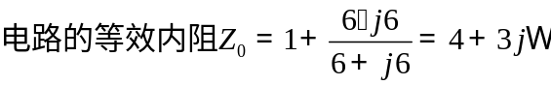 (2分)
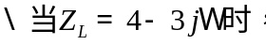 (2分)
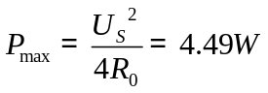 (2分)

